UNIVERSIDAD NACIONAL MAYOR DE SAN MARCOS
(Universidad del Perú Decana de América)
FACULTAD DE INGENIERÍA DE SISTEMAS E INFORMÁTICA

Escuela Académico Profesional de Ingeniería de Sistemas

Tema:
Resumen de la Clase 8
Curso:
Inteligencia Artificial
Docente:
Dr. Hugo Vega Huerta
Integrantes:

- Collao Aldave, Max Jairo
- Cuestas Gomez, Julyño Andres
- Rojas Orihuela, Kevin Gustavo
- Tapia Huaroto, John Eduardo
- Yupanqui Garcia, Andy Ander

LIMA – PERÚ
2018
Métodos de Búsqueda
- Búsqueda Avara
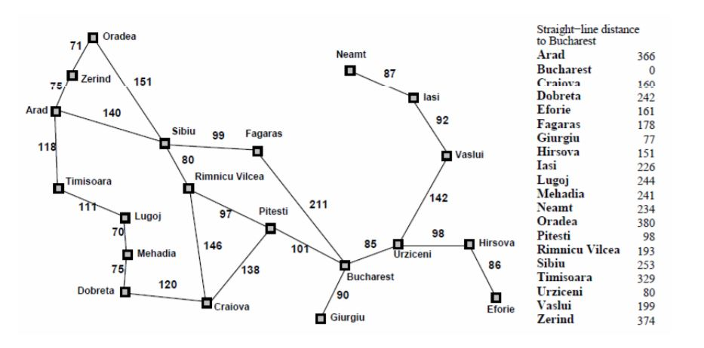
En este tipo de búsqueda solo nos basamos en un determinado dato (sea tiempo, distancia, costo, etc.) para la toma de decisiones, sin tomar en cuenta los demás factores. Teniendo en cuenta el siguiente mapa se plantean los siguientes ejemplos.

    - Queremos llegar de Arad a Bucharest, teniendo en cuenta el factor costo de ruta
:
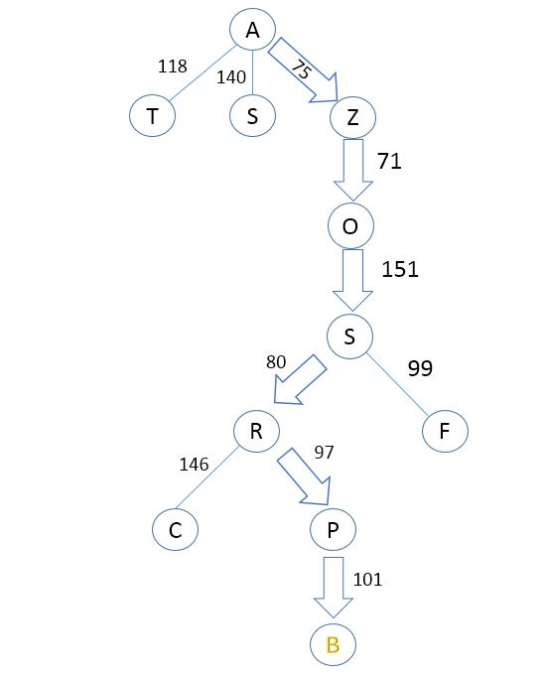

El costo de ruta es 575
    - Queremos llegar de Arad a Bucharest, teniendo en cuenta La Distancia en Línea Recta (LDR)

Solución:
Para esto tomamos la distancia punto a punto desde una ciudad “x” a Bucharest

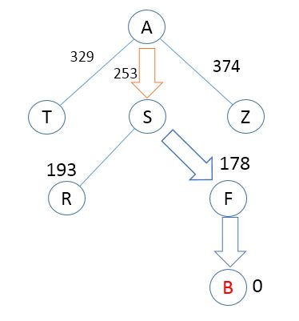

El costo de ruta es 575

- Búsqueda A*
En este tipo de búsqueda se combinan distintos factores para tomar la decisión más óptima y así reducir el costo de camino. Teniendo en cuenta el siguiente mapa plantearemos un ejemplo.

    - Teniendo en cuenta el costo de ruta y la Distancia en línea Recta (LDR)

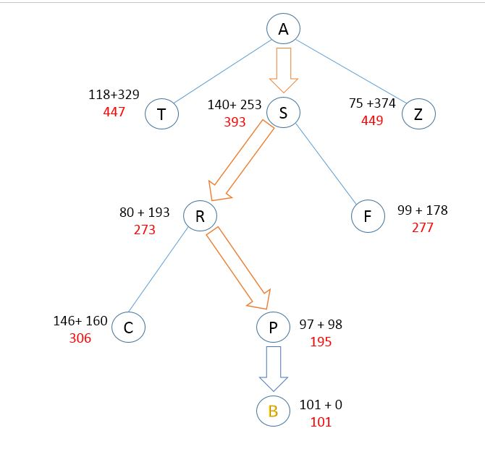

El costo de ruta es 418

Entonces podemos concluir que la búsqueda A* esta la más efectiva, ya que esta toma en cuenta más variables para elegir la ruta correcta.

